Confiture de rhubarbe
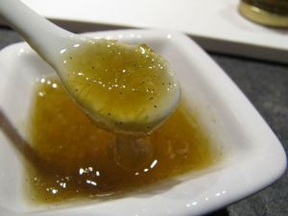
Ingrédients :
- 1 kg de rhubarbe épluchée (1.200 kg de rhubarbe)
- 800 g de sucre en poudre
- 1 citron
- 1 gousse de vanille
- 25 cl d'eau
Recette :
Epluchez la rhubarbe et coupez-la en tronçons de 2 cm d'épaisseur environ. Déposez la rhubarbe dans une cocotte avec l'eau.
Faites cuire pendant 10 mn avec un couvercle. La rhubarbe va compoter. Grattez la gousse de vanille et récoltez les graines. Ajoutez-les à la rhubarbe et déposez la gousse entière. Pressez le citron et versez le jus filtré dans la cocotte également.
Versez le sucre et portez la confiture à ébullition pendant 10 mn. Remuez sans arrêt. Baissez le feu et continuez de remuer. Vous pouvez stopper la cuisson et refaire cuire votre confiture le lendemain. Je fais cuire la confiture en plusieurs fois généralement.
Portez la confiture à ébullition pendant 5 mn encore au moins 2 fois. Pour vérifier si la confiture prend, déposer une cuillerée de confiture sur une assiette et laissez refroidir. Si elle prend, stoppez la cuisson, sinon poursuivez encore quelques minutes.
Versez la confiture bouillante dans les bocaux et refermez-les immédiatement. Tournez les bocaux et laissez-les refroidir sur le couvercle, à l'envers. C'est pour permettre une bonne stérilisation.

http://www.evacuisine.fr/

